МИНИСТЕРСТВО ЗДРАВООХРАНЕНИЯ РФ
ФЕДЕРАЛЬНОЕ ГОСУДАРСТВЕННОЕ БЮДЖЕТНОЕ
ОБРАЗОВАТЕЛЬНОЕ УЧРЕЖДЕНИЕ ВЫСШЕГО ОБРАЗОВАНИЯ
АМУРСКАЯ ГОСУДАРСТВЕННАЯ МЕДИЦИНСКАЯ АКАДЕМИЯ
МИНИСТЕРСТВО ЗДРАВООХРАНЕНИЯ АМУРСКОЙ ОБЛАСТИ

ПРОГРАММА
межрегиональной научно-практической конференции
оториноларингологов Сибири и Дальнего Востока с международным участием
«Актуальные вопросы оториноларингологии»
(4-5 июля 2022 года, г. Благовещенск)

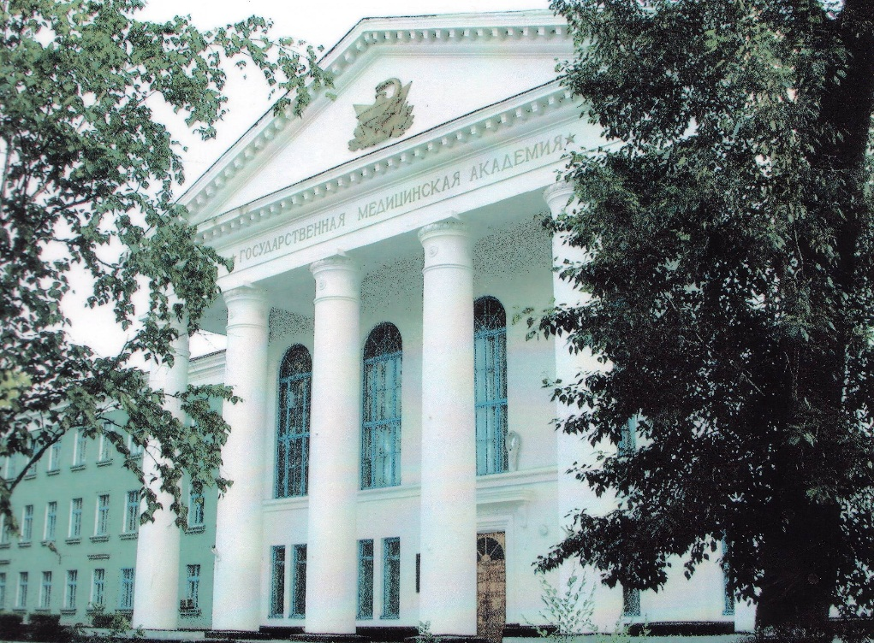

Благовещенск, 2022 год

Программа
Межрегиональной научно-практической конференции оториноларингологов Сибири и Дальнего Востока с международным участием «Актуальные вопросы оториноларингологии»
4-5 июля 2022 г.

Место проведения: г. Благовещенск, ул. Горького, 95. Корпус №1, лекционный зал №1, 2-й этаж.

Председатель конференции:
Председатель научно-практического общества оториноларингологов Амурской области, главный оториноларинголог Министерства Здравоохранения Амурской области, заведующий кафедрой оториноларингологии ФГБОУ ВО АГМА д.м.н., профессор А.А. Блоцкий
Сопредседатель конференции - Ректор ФГБОУ ВО Амурской ГМА Минздрава России, д.м.н., профессор Т.В. Заболотских.

10.00 - 10.10 - Вступительное слово:
Т.В. Заболотских д.м.н., профессор, Ректор ФГБОУ ВО Амурской ГМА Минздрава России г. Благовещенск
И.Ю. Саяпина д.м.н., доцент, проректор по научной работе и инновационному развитию ФГБОУ ВО Амурской ГМА Минздрава России г. Благовещенск

1. 10.10 - 10.35 - Лекция: «Экссудативный средний отит, современный подходы в лечении»
Докладчик, Блоцкий А.А. д.м.н., профессор, заведующий кафедрой оториноларингологии и офтальмологии ФГБОУ ВО Амурской ГМА МЗ РФ, главный внештатный оториноларинголог Министерства здравоохранения Амурской области.
2. 10.45 - 11.05 - Лекция: «Изучение фитоадаптогенов для лечения заболеваний ЛОР-органов в условиях холодной зимы Дальнего Востока»
Докладчик: Коршунова Н.В., д.м.н., проф., заведующая кафедрой гигиены ФБГОУ ВО Амурской ГМА МЗ РФ, г. Благовещенск.
3. 11.10 – 11.30 - Лекция: «Особенности респираторного синдрома при короновирусной инфекции у детей в Амурской области»
Докладчик: Марунич Н.А., к.м.н., доцент, заведующая кафедрой инфекционных болезней и дермато-венерологии ФГБОУ ВО Амурской ГМА МЗ РФ, г. Благовещенск.
4. 11.45 – 12.15 - Лекция: «Синоназальные остеомы с орбитальным распространением»
Докладчик: Карпищенко С.А., д.м.н., профессор заведующий кафедрой оториноларингологии с клиникой ФГБОУ ВО Первого Санкт-Петербургского ГМУ им. акад. И.П. Павлова, г. Санкт-Петербург.
5. 12.15 - 12.35 - Лекция: «Нарушение обоняния и вкуса после COVID-19»
Докладчик: Базаржапова Ц.Б., ассистент кафедры оториноларингологии ФГБОУ ВО Иркутского ГМУ МЗ РФ, г. Иркутск.
6. 12.35 - 12.55 - «Применение современных волоконных лазеров в хирургическом лечении болезней уха, горла и носа»
Докладчик, Улупов М.Ю. к.м.н., доцент кафедры оториноларингологии с клиникой ФГБОУ ВО Первого Санкт-Петербургского ГМУ МЗ РФ, г. Санкт-Петербург.
7. 12.55 - 13.10 - Лекция: «Риносинуситы и аденоидиты в детском возрасте: развеиваем мифы и успокаиваем родителей»
Докладчик: Кокорина В.Э. д.м.н., профессор КГБОУ ДПО Института повышения квалификации специалистов здравоохранения Минздрава Хабаровского края, г. Хабаровск.
8. 13.10 - 13.30 – Лекция: «Особенности ведения пациентов с травматическими повреждениями полых органов шеи»
Докладчик: Цепляев М.Ю., к.м.н., доцент кафедры оториноларингологии и офтальмологии ФГБОУ ВО Амурской ГМА МЗ РФ, г. Благовещенск.
9. 13.30-13.45 – Лекция: «Острый мастоидит у детей: современные особенности течения, диагностика, тактика лечения»
Докладчик: Скродерис А.А. заведующий ЛОР-отделением ГАУЗ АО Амурской областной детской клинической больницы, г. Благовещенск.
10. 13.45 - 14.05 – Лекция: «Метатонзиллярная патология у больных с хроническим неспецифическим тонзиллитом»
Докладчик: Антипенко В.В., к.м.н., доцент кафедры оториноларингологии и офтальмологии ФГБОУ ВО Амурская государственная медицинская академия МЗ РФ, г. Благовещенск.

14.05 – 14.35 – Дискуссия, Кофе-брейк

11. 14.35 - 15.00 – Лекция: «Состояние гортани при некоторых патологиях нижних дыхательных путей»
Докладчик: Ураскулова Б.Б., к.м.н., доцент кафедры оториноларингологии ФГБОУ ВО Медицинского института Северо-Кавказкой государственной гуманитарно-технической академии г. Черкесск.
12. 15.00 – 15.20 – Лекция: «Фито и иммунотерапия хронического тонзиллита»
Докладчик: Лавренова Г.В. д.м.н., профессор кафедры оториноларингологии с клиникой ФГБОУ ВО Первого Санкт-Петербургского ГМУ им. акад. И.П. Павлова, г. Санкт-Петербург.
13. 15.20 - 15.40 – Лекция: «Малоинвазивное лечение вазомоторных ринитов в условиях современного лечебно-диагностического центра»
Докладчик: Тунян Н.Т., к.м.н., доцент кафедры оториноларингологии и офтальмологии ФГБОУ ВО Санкт-Петербургского ГУ, г. Санкт-Петербург.
14. 15.40 - 16.00 – Лекция: «Некоторые особенности хирургического лечения перфоративной формы верхнечелюстного синусита»
Докладчик: Гюсан А.О. д.м.н., профессор, заведующий кафедрой оториноларингологии ФГБОУ ВО Медицинского института Северо-Кавказкой государственной гуманитарно-технической академии г. Черкесск.
15. 16.00 - 16.20 – Лекция: «Коморбидные состояния у больных с хроническим тонзиллитом»
Авторы: Завалий М.А., Кедровский Д.М., Асанова Л.Д, Крылова Т.А.
Докладчик: Кедровский Д.М. ассистент кафедры оториноларингологии Медицинской академии имени С.И. Георгиевского ФГАОУ ВО «КФУ им. Вернадского», г. Симферополь Республика Крым.
16. 16.20 – 16.40 – Лекция: «Сенсоневральная тугоухость в современной реальности»
Докладчик: Золотова Т.В. д.м.н., профессор кафедры оториноларингологии ФГБОУ ВО Ростовский ГМУ, г. Ростов-на-Дону.
17. 16.40 – 17.00 – Лекция: «Особенности клинического течения мицетомы»
Докладчик: Кобахидзе А.Г., к.м.н., ассистент кафедры оториноларингологии Белорусской медицинской академии последипломного образования, г. Минск, Беларусь.
18. 17.20 – 17.35 – Лекция: «Одонтогенные гаймориты. Современный взгляд на проблему оториноларинголога и челюстно-лицевого хирурга»
Докладчик: Чурилова Е.Е., ординатор ЛОР-отделения АО ГАУЗ Амурской областной клинической больницы, г. Благовещенск.

17.35-17.40 - Дискуссия
17.40-18.00 - Контроль знаний слушателей

5.07.2022 г.

1. 9.00 – 9.20 - Лекция: «Лечение хронических полипозных риносинуситов с применением биоинженерной терапии. Клинические случаи и личный опыт»
Докладчик: Егорова Е.В. д.м.н., доцент, заведующая кафедрой оториноларингологии ФГБОУ ВО Читинской ГМА Минздрава России, г. Чита.
2. 9.20 – 9.40 - «Нарушение обоняния после новой коронавирусной инфекции COVID-19, лечение и реабилитация. Взгляд оториноларинголога»
Докладчик: Хорук С.М., главный врач Хабаровского филиала ФГБУ «Национальный медицинский исследовательский центр оториноларингологии» ФМБА, заведующий кафедрой оториноларингологии ФГБОУ ВО ДВГМУ Минздрава России, г. Хабаровск.
3. 9.40. – 9.55 - «Малоинвазивные методы лечения рубцовых стенозов трахеи у детей»
Докладчик: Скродерис А.А. заведующий ЛОР-отделением ГАУЗ АО Амурской областной детской клинической больницы, г. Благовещенск.
4. 9.55 – 10.20 - Лекция: «Доброкачественные опухоли задних отделов перегородки носа»
Докладчик: Карпищенко С.А., д.м.н., профессор заведующий кафедрой оториноларингологии с клиникой ФГБОУ ВО Первого Санкт-Петербургского ГМУ им. акад. И.П. Павлова, г. Санкт-Петербург.
5. 10.20 – 10.40 - Лекция: «Особенности импедансометрии. Практика врача сурдолога, ошибки в диагностике»
Докладчик: Отрудько Б.А., главный внештатный сурдолог Министерства здравоохранения Амурской области, врач сурдолог ГАУЗ АО Амурская областная консультативная поликлиника, г. Благовещенск.
6. 10.40 – 10.55 - «Случай спонтанной перфорации перегородки носа в практике детского оториноларинголога»
Докладчик: Захарова М.В. врач ординатор ЛОР-отделения ГАУЗ АО Амурской областной детской клинической больницы, г. Благовещенск.
7. 10.55 – 11.15 - Лекция: «Выявление ларингофарингеального рефлюкса у детей с рецидивами отита»
Докладчик: Субботина М.В., к.м.н., доцент, заведующая кафедрой оториноларингологии ФГБОУ ВО Иркутского ГМУ МЗ РФ, г. Иркутск.
8. 11.15 – 11.35 - Лекция: «Экссудативные средние отиты у детей»
Докладчик: Копылов Е.И., старший ординатор ЛОР-отделения ГАУЗ АО Амурской областной детской клинической больницы, г. Благовещенск.
9. 11.35 – 12.00 - «Внепищеводные проявления ГЭРБ в оториноларингологии. Современные аспекты диагностики и лечения»
Докладчик: Андамова О.В. к.м.н., доцент кафедры оториноларингологии ФГБОУ ВО Новосибирский ГМУ МЗ РФ, г. Новосибирск.
10. 12.00 – 12.20 – Лекция: «Злокачественное новообразование лобной пазухи, случай из практики»
Докладчик: Марченко К.В. ординатор ЛОР-отделения АО ГАУЗ Амурской областной клинической больницы, г. Благовещенск.

11. 12.20 – 12.40 – Лекция: «Тактика ведения пациентов с термоингаляционной травмой»
Докладчик: Козка А.А., к.м.н., ассистент кафедры хирургии факультета последипломного образования ФГБОУ ВО Амурская ГМА Минздрава России, г. Благовещенск.

12. 12.40 – 13.00 - Лекция: «Эндоскопические находки в отдаленном периоде после адентомии у детей»
Докладчик: Мажаров А.Н., ординатор ЛОР-отделения ГАУЗ АО Амурской областной детской клинической больницы, г. Благовещенск.

13.00 - 13.30 – Дискуссия, кофе-брейк

13. 13.30 – 13.50 - «Велофарингеальная недостаточность в практике оториноларинголога»
Докладчик: Скродерис А.А., заведующий ЛОР-отделением АО ГАУЗ Амурской областной детской клинической больницы, г. Благовещенск.

13.50 – 14.30

В рамках проводимой конференции пройдет Сателлитный симпозиум «Перспективы лечения острого риносинусита», не обеспечивается кредитами НМО.
- Красота функциональных методик лечения острого риносинусита.
- ЛОР осложнения ОРВИ.
Лектор: Кокорина В.Э. д.м.н., профессор КГБОУ ДПО Института повышения квалификации специалистой здравоохранения Минздрава Хабаровского края, г. Хабаровск.

14. 14.35 – 15.00 – Лекция: «Мукормикоз ассоциированный с COVID-19»
Докладчик: Золотова Т.В. д.м.н., профессор кафедры оториноларингологии ФГБОУ ВО Ростовский государственный медицинский университет, г. Ростов-на-Дону.
15. 15.00 – 15.20 – Лекция: «Повторное хирургическое вмешательство на перегородке носа с реконструкцией наружного носа»
Докладчик: Гилифанов Е.А., к.м.н., доцент кафедры офтальмологии и оториноларингологии ФГБОУ ВО Тихоокеанского государственного медицинского университета МЗ РФ, г. Владивосток.
16. 15.20 – 15.40 – Лекция: «Результаты хирургического лечения при отосклерозе с использованием аутохряща ушной раковины»
Докладчик: Гилифанов Е.А., к.м.н., доцент кафедры офтальмологии и оториноларингологии ФГБОУ ВО Тихоокеанского государственного медицинского университета МЗ РФ, г. Владивосток.
17. 15.40 – 16.00 - Лекция: «Показатели заболеваемости патологией органов дыхания населения Амурской области (анализ данных за 2018 - 2020 годы)»
Докладчик: Сундукова Е.А. к.м.н., доцент заведующая кафедрой Организации здравоохранения и общественного здоровья ФГБОУ ВО Амурская ГМА МЗ РФ, г. Благовещенск.
18. 16.00 – 16.20. Лекция: «Влияние новой Коронавирусной инфекции на развитие мукормикоза. Случай из практики»
Докладчик: Канова Ю.С., заведующая оториноларингологическим отделением АО ГАУЗ Амурской областной клинической больницы, г. Благовещенск.

16.20 - 16.30 - Дискуссия
16.30 - 17.00 - Контроль знаний слушателей
Решения конференции. Закрытие конференции.

